Chapitre8

# Distances et médiatrice

I. Programme

**Grandeurs et mesures**

**Les longueurs**

**Automatismes**

[…] L’élève sait utiliser le compas comme outil de report de longueurs.

**Espace et géométrie**

**Étude de configurations planes**

Au cours moyen, l’élève a acquis des connaissances sur les figures géométriques de référence et sur les positions relatives de droites lors de descriptions, de constructions et de la résolution de problèmes. Le vocabulaire géométrique et certaines notations ont été introduits progressivement.

En classe de 6e, les travaux géométriques de reproduction, de description et de construction se poursuivent. L’éventail des définitions, qui s’élargit à de nouveaux objets, permet de dégager leur caractère abstrait et universel.

Les observations et les constructions s’appuient sur des définitions et des propriétés. Le professeur peut utiliser un logiciel de géométrie dynamique pour la visualisation de certaines constructions. Cependant, le maniement par l’élève des instruments traditionnels de la géométrie, accompagné de la verbalisation de ses démarches, sont des facteurs essentiels pour que les constructions dépassent le statut de simples activités pour déboucher sur de véritables apprentissages et faciliter le passage à l’abstraction.

Au-delà de ces activités de construction, la présentation par le professeur et la mise en place progressive par l’élève lui-même de preuves favorisent le développement du raisonnement logique et de la pensée déductive. L’élève accède ainsi à ces facultés essentielles dans de nombreuses autres disciplines scolaires, facultés qui seront également un atout majeur dans sa future vie personnelle et professionnelle.

La feuille de papier n’est pas le seul support aux activités géométriques : les objets de la vie courante, mais aussi l’environnement ordinaire de l’élève (la salle de classe ou la cour de récréation), s’y prêtent également. Les deux principaux sujets d’étude sont les distances et les angles, qui sont abordés à travers la manipulation, l’observation, les constructions, l’initiation au raisonnement et la mise en place de preuves. La construction d’une preuve repose sur l’élaboration et la structuration de la pensée et de la parole individuelle, orale ou écrite, mais également sur la confrontation de ses propres idées à celles d’autrui, dans des situations de débat ou d’entraide. Les compétences mathématiques et langagières sont ainsi développées conjointement.

**Automatismes**

L’élève connaît le lexique et le codage des objets de base de la géométrie plane : angle droit, égalité de longueurs, égalité d’angles. […]

Il sait coder des angles droits et des longueurs égales.

**Connaissances et capacités attendues**

***Distances***

**Objectifs d’apprentissage**

Connaître et utiliser la définition de la distance entre deux points

Connaître et utiliser la définition du milieu d’un segment

***Cercles de disques***

**Objectifs d’apprentissage**

[…] Résoudre des problèmes mettant en jeu des distances à un point

***Médiatrice d’un segment***

**Objectifs d’apprentissage**

Connaître la définition de la médiatrice d’un segment

Comprendre et utiliser la propriété caractéristique de la médiatrice d’un segment

Résoudre des problèmes en s’appuyant sur la propriété caractéristique de la médiatrice

*Des exemples de réussite sont donnés dans l’annexe « Des exemples pour la mise en œuvre du programme de 6e » disponible sur le site ressources et dans le manuel numérique enseignant.*

II. Ressources disponibles sur le site ressources et dans le manuel numérique enseignant

|  |  |  |
| --- | --- | --- |
| **Rubrique** | **Ressources** | **Format** |
| **Entrée du chapitre :**  **Rituel de classe** | Questions flash pour réactiver les automatismes : exercices MathALÉA  • Rituel 1 : Donner description et notation de droites, segments et demi-droites  <https://lienbordas.fr/740639_091>  • Rituel 2 : Appartient ou n'appartient pas ?  <https://lienbordas.fr/740639_092>  • Rituel 3 : Utiliser les propriétés de la médiatrice d'un segment  <https://lienbordas.fr/740639_093> | Liens MathALÉA |
| **Je pars du bon pied** | Diaporama des questions flash | pptx et pdf |
| **Activités de découverte** | Activité 2 : carte à télécharger  Version élève et version corrigée | pdf |
| Activité 4 : carte à télécharger  Version élève et version corrigée | pdf |
| **J’apprends** | Le milieu d’un segment : guide-âne à télécharger | pdf |
| **Ce que je dois savoir** | Parcours d’exercices aléatoires corrigés MathALÉA :  <https://lienbordas.fr/740639_098>  Exercice 1 : Donner description et notation de droites, segments et demi-droites  Exercice 2 : Choisir la bonne figure  Exercice 3 : Tracer des droites, segments, ...  Exercice 4 : Appartient ou n'appartient pas ?  Exercice 5 : Utiliser les propriétés de la médiatrice d'un segment | Lien MathALÉA |
| **Exercices d’entraînement** | Diaporama des questions flash : Rappels sur le vocabulaire et les notations | pptx et pdf |
| Diaporama des questions flash : Distances | pptx et pdf |
| Exercice 63 : carte à télécharger  Version élève et version corrigée | pdf |
| Diaporama des questions flash : Médiatrice d’un segment | pptx et pdf |
| **Résolution de problèmes** | Exercice 82 : fichier à télécharger  Version élève et version corrigée | pdf |
| Exercice 84 : carte à télécharger  Version élève et version corrigée | pdf |
| Exercice 85 : fichier à télécharger  Version élève et version corrigée | pdf |

III. Plan de séquence

*À télécharger sur le site ressources :*

<https://indices.editions-bordas.fr>

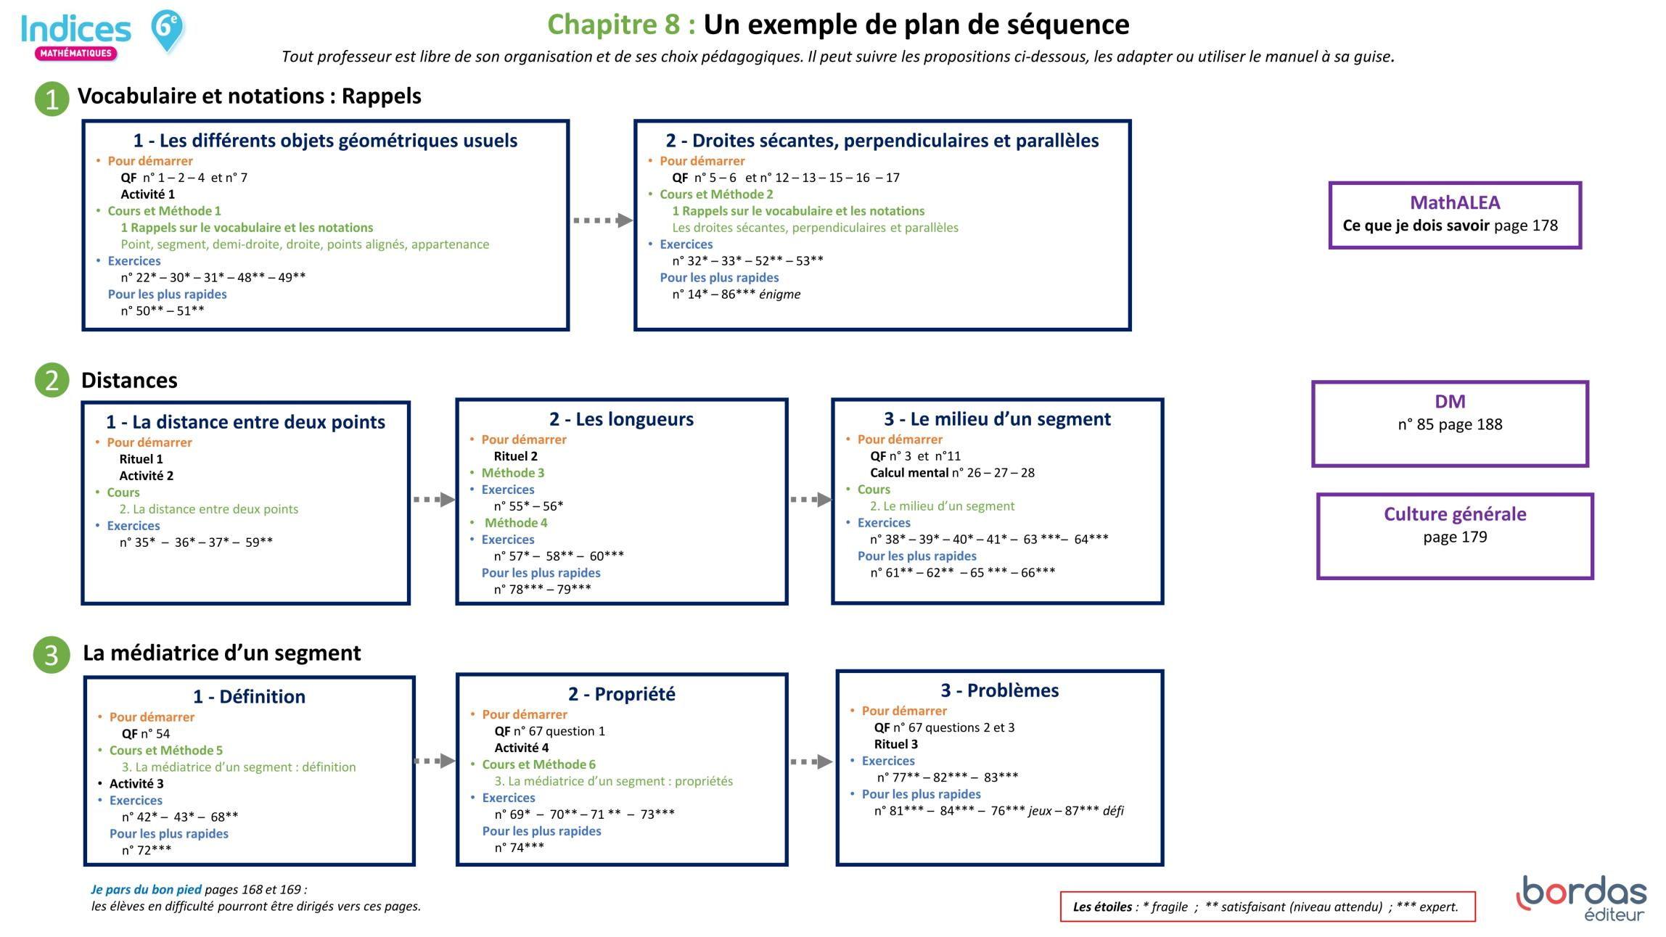

IV. Corrections et intentions pédagogiques

Je pars du bon pied

Questions flash

1 Huit points.

2 Deux droites.

3 [AB]

4 Oui.

5 Figures 1 et 4.

6 Figures 1 et 3.

Vocabulaire

7 a. Sur la figure 1, on a construit *un point*.

b. Sur la figure 2, on a construit *un segment.*

c. Sur la figure 3, on a construit *une droite*.

d. Sur la figure 4, on a construit *une demi-droite.*

8 a. Les droites (AB) et (CD) sont *parallèles*. b. Les droites (AB) et (BD) sont *perpendiculaires*.

c. Les droites (BE) et (AD) sont *sécantes.*

d. Les droites (AD) et (BC) sont *parallèles.*

Points, droites, segments

9 1. Vrai.

2. Faux (il s’agit d’un point).

3. Faux (le « 0 » de la règle doit être sur le point A).

10 Les points F, A , C et E semblent être sur la droite (d) : on a prolongé le tracé de la droite (d).

11 Figure 1.

Droites perpendiculaires et parallèles

12 a. Vrai.

b. Faux (elles sont parallèles).

c. Vrai.

13 Figure 2.

14 a. Le chiffre 1. b. Le chiffre 7.

c. Le chiffre 4.

15 Les figures 1 et 3.

16 a. Faux. b. Faux. c. Vrai.

17 La droite (d3).

Activités de découverte

Activité 1

Connaître le vocabulaire et les notations

▶**Présentation de l’activité et mise en pratique**

L’objectif de cette activité est de différencier par leur notation les différents objets géométriques qui permettent de construire des figures.

La première partie permet de rappeler les noms et les notations des différents objets et de se familiariser avec des étapes de construction de figure.

La deuxième partie permet de mettre en pratique les rappels de la première partie.

▶ **Correction**

1. Étape ①: C Étape ②: B

Étape ③: D Étape ④: E Étape ⑤: A

1. ① Placer deux points R et S.

② Construire la droite (RS).

③ Placer un point T n’appartenant pas à la droite (RS).

④ Construire le segment [RT].

⑤ Placer un point U sur le segment [RT].

⑥ Construire la demi-droite [SU).

J’ai compris

Une droite se note avec deux parenthèses ; une demi-droite se note avec un crochet et une parenthèse et un segment se note avec deux crochets.

Activité 2

Le plus court chemin

▶**Présentation de l’activité et mise en pratique**

Dans une situation concrète, l’élève conjecture la propriété de l’inégalité triangulaire et de la situation d’égalité.

**Mise en pratique :** Il faut télécharger et distribuer une copie de la carte au trésor.

Télécharger la carte via le lien : <http://lienbordas.fr/740639_095>

ou sur le site ressources :

<https://indices.editions-bordas.fr>

▶**Correction**

*Voir le fichier corrigé à télécharger.*

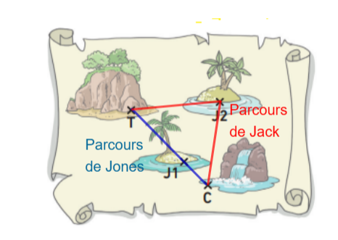

1. Jones parcourt la plus courte distance.

2. a. Jones a parcouru exactement 400 m.

Le point J1 appartient au segment [TC].

b. Jack a parcouru plus de 400 m.

J’ai compris

La longueur AC + CB est plus grande que la longueur AB.

Activité 3

Un point et une droite remarquables

pour un segment

▶**Présentation de l’activité et mise en pratique**

L’activité de pliage permet de faire visualiser à l’élève la médiatrice d’un segment et la construction du milieu d’un segment par pliage comme suggéré dans les programmes.

**Mise en pratique :** Il faut une feuille, de préférence blanche, par élève.

**▶Correction**

2. La droite rouge semble représenter la médiatrice du segment [MN].

3. b. Le point O semble être le milieu du segment [MN].

J’ai compris

Je peux plier la feuille en superposant les deux extrémités du segment et le milieu se situe à l’intersection du pli et du segment.

Activité 4

Des points à égale distance de

deux autres points

**▶Présentation de l’activité et mise en pratique**

Cette activité permet de faire le lien entre la médiatrice d’un segment et la distance entre un point et une extrémité du segment pour lequel on a construit la médiatrice.

On découvre la propriété caractéristique de la médiatrice d’un segment.

**Mise en pratique :** Il faut télécharger et distribuer une copie de la carte au trésor.

Télécharger la carte via le lien : <http://lienbordas.fr/740639_096>

ou sur le site ressources :

<https://indices.editions-bordas.fr>

**▶Correction**

*Voir le fichier corrigé à télécharger.*

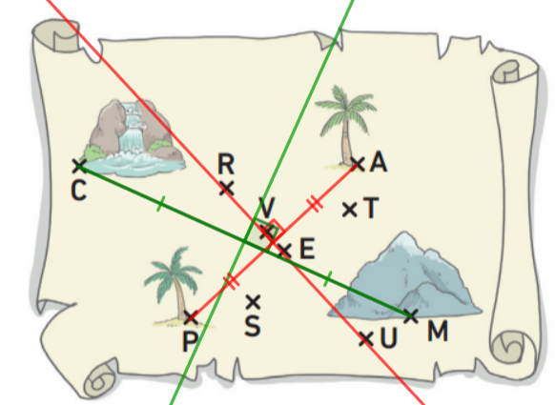

1. a. Les points R, V, E et U peuvent représenter l’emplacement du trésor.

b. Ils semblent se situer sur la médiatrice du segment [PA].

c. Les points T et M sont plus proches du palmier A que du palmier P.

d. Les points C et S sont plus proches du palmier P que du palmier A.

2. Parmi les points R, V, E et U, seul le point R est plus proche de la cascade C que de la montagne M. Le point R représente donc le trésor sur cette carte.

J’ai compris

Des points situés à la même distance de deux points A et B appartiennent à la médiatrice du segment [AB].

J’apprends à…

Méthode 3

Reporter des longueurs au compas

18

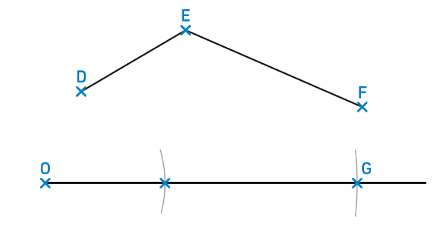

Méthode 4

Calculer des longueurs

19 P $∈$ [MN].

MP = MN – PN

MP = 5 cm – 3 cm

MP = 2 cm

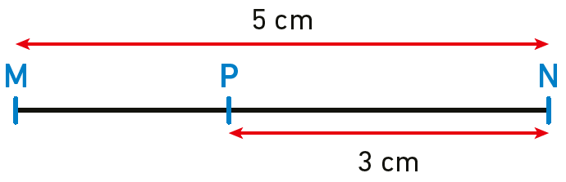

Méthode 5

Construire la médiatrice d’un segment à l’équerre et à la règle graduée

20 5,4 cm ÷ 2 = 2,7 cm

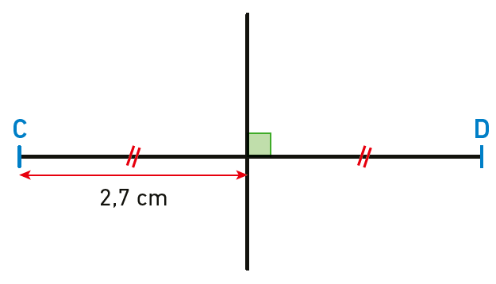

Méthode 6

Construire la médiatrice d’un segment

21

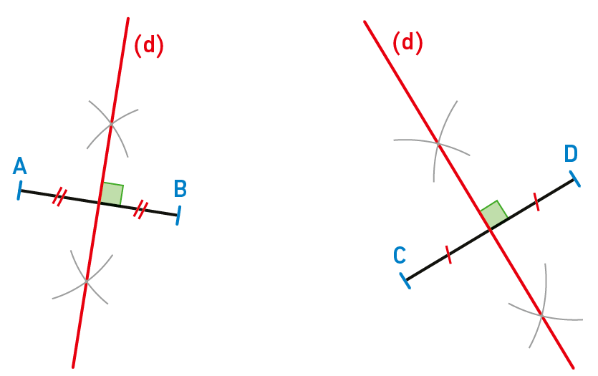

Culture générale

**▶Présentation de l’activité et mise en pratique**

Cette activité montre des liens possibles entre l’art et les mathématiques. Elle permet de mettre en lumière l’intérêt du vocabulaire et des codages pour aboutir à une belle figure.

Les étapes de construction peuvent être suivies avec un papier et un crayon, et/ou avec un logiciel de géométrie dynamique.

L’intérêt du papier crayon est de faire faire à l’élève des tracés précis.

L’intérêt du logiciel de géométrie est d’organiser efficacement les étapes de construction.

Automatismes

Vocabulaire

22 



23 a. Le point I est le *milieu* du segment [AB].

b. La droite (d) est *perpendiculaire* au segment [AB].

c. La droite (d) est la *médiatrice* du segment [AB].

d. La droite (AB) est *parallèle* à la droite (CE).

24 1. Vrai car D appartient à la médiatrice du segment [AB].

2. Faux car le point F se trouve du même côté que le point B par rapport à la médiatrice du segment [AB].

3. Vrai car le point E se trouve du même côté que le point A par rapport à la médiatrice du segment [AB].

4. Vrai.

25 1. Vrai. 2. Faux. 3. Faux. 4. Vrai.

Calcul mental

26 a. 1 b. 104 c. 11 d. 7,5

27 a. 52 b. 13 c. 96 d.1,6

28 a. 18 b. 12,5 c. 0,35 d.25,25

29 a. 7,4 cm b. 7 cm

c. 18,7 cm d. 4,3 cm

Utiliser le vocabulaire et les notations

30 a. D $∈$ [LB] b. M $∈$ [LD)

c. A $∉$ [MC] d. B $∉$ [MA)

e. C $∈$ (LD) f. B $∈$ [DA)

31

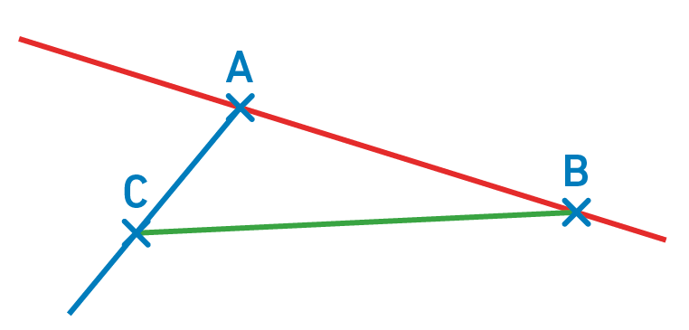

32 a. A $∈$ [DC]

b. (AB) $⊥$ (EF)

c. H $∈$ [OI)

d. MN = 4 cm e. K $∉$ [IJ]

33 a. Les droites (MN) et (OP) sont perpendiculaires.

b. La longueur du segment [AB] est égale à 2,2 cm.

c. Les droites (d1) et (d2) sont parallèles.

d. Le point J n’appartient pas au segment [AB].

e. Le point P appartient à la droite (d).

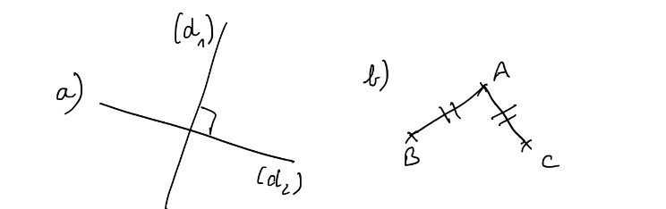34 a. b.

Utiliser la distance entre deux points

35 Le point K peut se situer n’importe où en dehors du segment [MN].

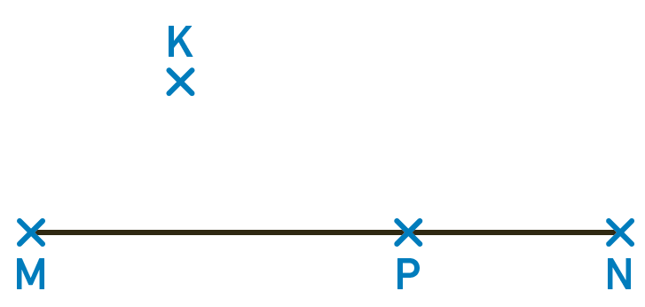

36 Le point O se situe n’importe où sur la demi-droite [RS) sans appartenir au segment [RS].

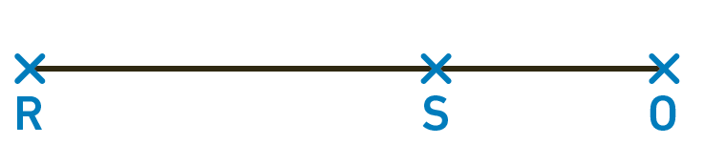

37 a. AD + DB = AB car D appartient au segment [AB].

b. AC + CB > AB car le point C n’appartient pas au segment [AB].

c. CE < CB + BE car le point B n’appartient pas au segment [CE].

d. CE = CD + DE car le point D appartient au segment [CE].

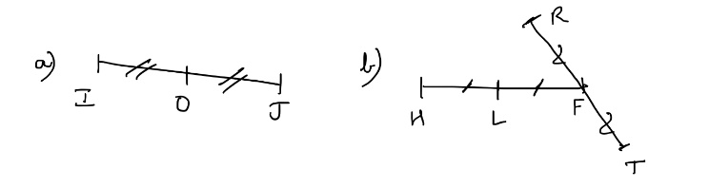Construire le milieu d’un segment

38 a. b.

39 9 cm ÷ 2 = 4,5 cm et A $ϵ$ [IJ] tel que

IA = 4,5 cm.



40 • Figure 1 : I $∈$ [AB] et IA = IB donc I est le milieu du segment [AB].

• Figure 2 : 4,2 cm ÷ 2 = 2,1 cm donc I n’est pas le milieu du segment [AB].

• Figure 3 : I $∉$ [AB] donc I n’est pas le milieu du segment [AB].

• Figure 4 : I $∈$ [AB] et IB = AB ÷ 2 donc I est le milieu du segment [AB].

41 Utilisation d’un guide âne pour construire le point M.

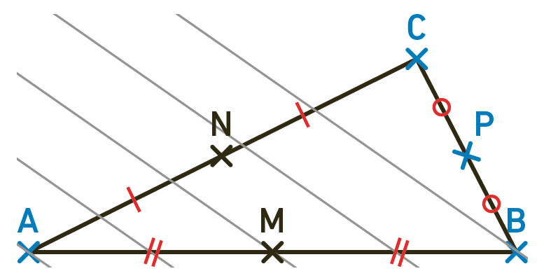

Construire la médiatrice d’un segment

42 (d) est la médiatrice du segment [AB] pour les figures 2 et 4 pour lesquelles il est codé que le point I est le milieu du segment [AB] et que la droite (d) est perpendiculaire au segment [AB].

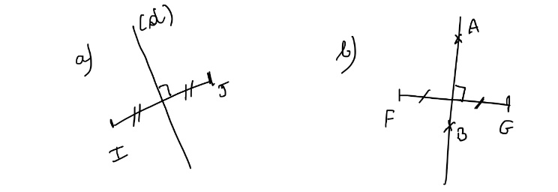

43 a. b.

44 5 cm ÷ 2 = 2,5 cm

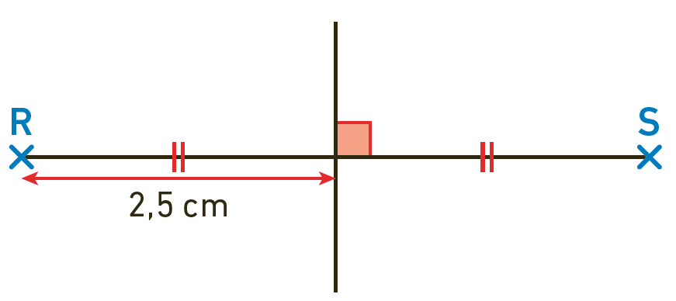

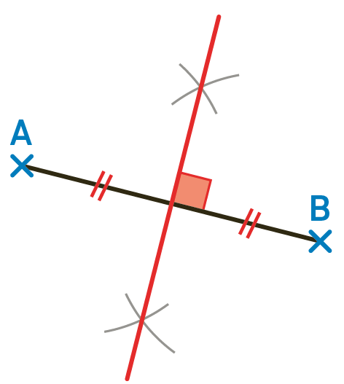45

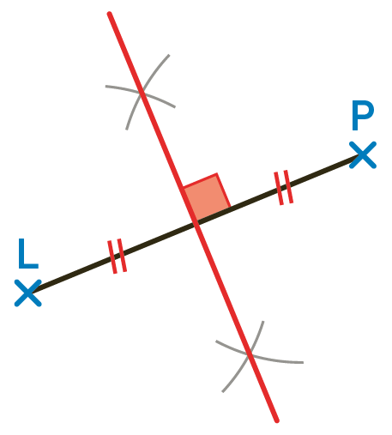46

Exercices d’entraînement

Rappels sur le vocabulaire et les notations

Questions flash

47 1.a. RT b. (RT) c. [PU) d. T $∉$ (d) e. [IJ]

2.a. Le point d’intersection des droites (AH) et (GC) est *le point D*.

b. Les droites (FH) et (DC) sont sécantes en G.

48 O $∈$ [MK] ; M $∈$ (OK) ; L $∈$ [MN) ;

K $∉$ [OM)

49 1. Les points B ; C ; D ; E et F appartiennent au segment [BF].

2. Les points C ; D ; E ; F et G appartiennent à la demi-droite [CD).

3. Les points A ; B ; C ; D ; E ; F et G appartiennent à la droite (BD).

50 • Droite 1 : (CD) ou (DC)

• Droite 2 : (AF) ou (FB) ou (AB) ou (FA) ou (BF) ou (BA).

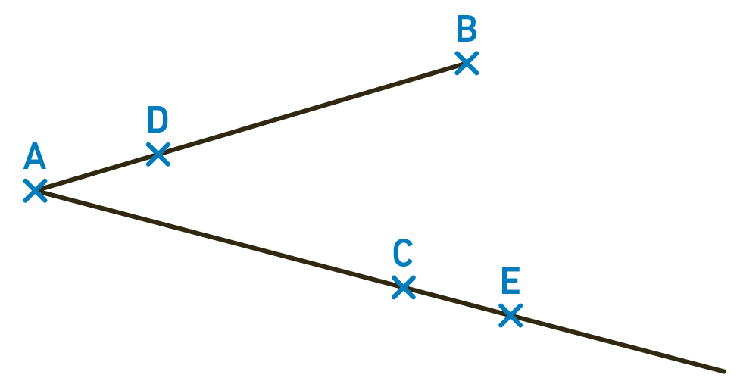

51

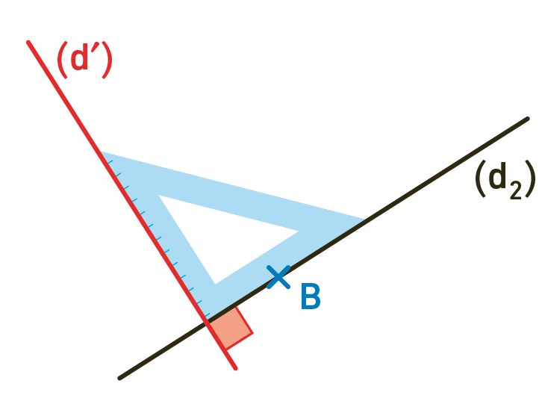

52

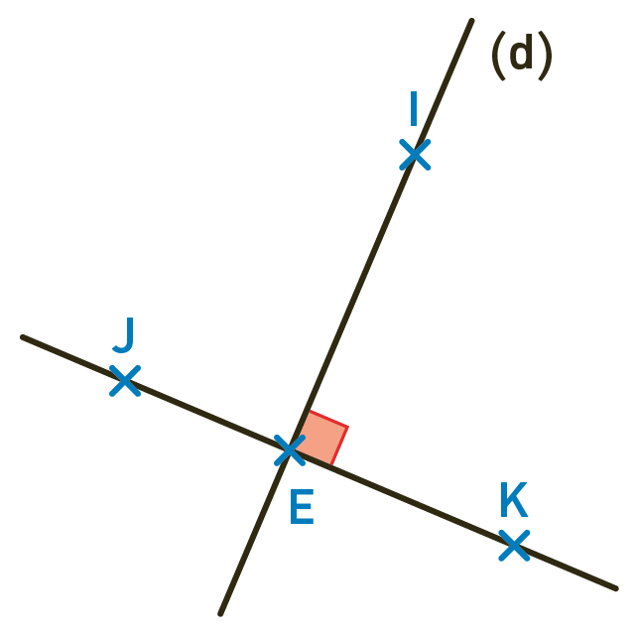

53

Distances

Questions flash

54 1. M $∈$ [AB] donc AB = AM + MB

AB = 3 cm + 1,5 cm

AB = 4,5 cm.

2. AE + AF > EF

3. Faux car il n’est pas précisé si O appartient au segment [KT]

4. Figure 1 : il faut qu’une des droites parallèles du guide âne coupe le segment.

Distance et longueur

55

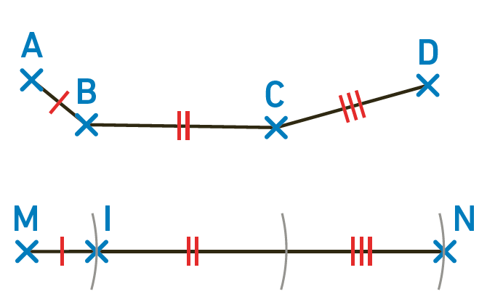

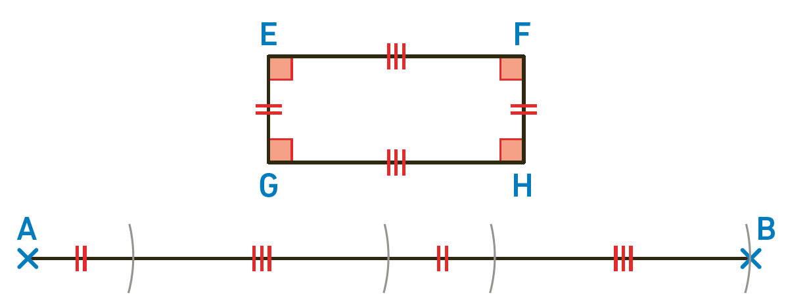

56

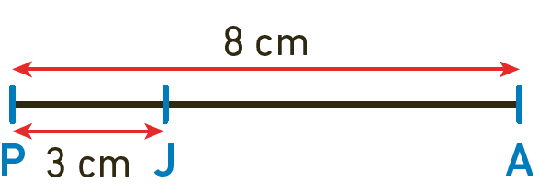

57 J $∈$ [PA]

JA = PA – PJ

JA = 8 cm – 3 cm

JA = 5 cm

58 a. I $∈$ [KJ]

KJ = KI + IJ

KJ = 3,2 cm + 1,4 cm

KJ = 4,6 cm

b. K $∈$ [IJ]

KJ = IJ − IK

KJ = 4,8 cm − 1,2 cm

KJ = 3,6 cm

c. L $∈$ [IJ] et K $∈$ [IJ].

KJ = IJ ÷ 3

KJ = 4,2 cm ÷ 3

KJ = 1,4 cm

59 a. AC = AB = CB = BD

b. CD = CE

c. EF = FD

60 1.

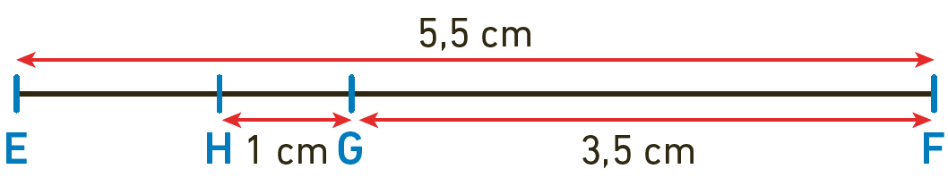

2. G [HF]

HF = HG + GF

HF = 1 cm + 3,5 cm

HF = 4,5 cm

H $∈$ [EF]

EH = EF – HF

EH = 5,5 cm – 4,5 cm

EH = 1 cm

Milieu d’un segment

61 EH = 9 cm ÷ 2 = 4,5 cm

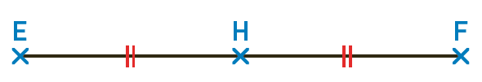

62 G est le milieu du segment [FH].

B est le milieu du segment [AC].

C est le milieu du segment [BD].

63 *Voir le fichier corrigé à télécharger.*

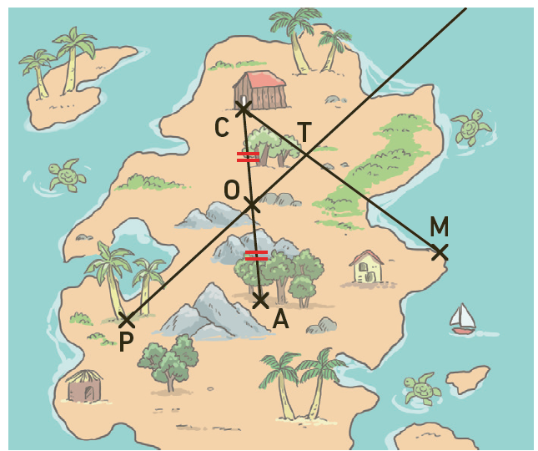

64 U $∈$ [ST] et ST = SU + UT

ST = 0,8 cm + 1,7 cm

ST = 2,5 cm.

S $∈$ [RT]

RS = RT – ST

RS = 5 cm – 2,5 cm

RS = 2,5 cm = ST et S $ϵ$ [RT]

Donc S est le milieu du segment [RT].

65 1. 2. 3.

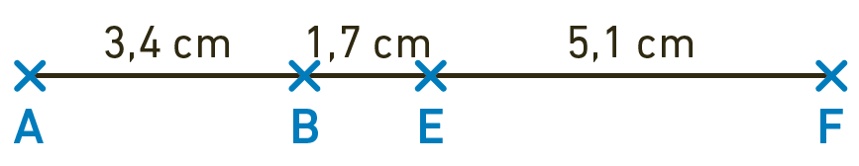

4. B [AE]

AE = AB + BE

AE = 3,4 cm + 1,7 cm

AE = 5,1 cm = EF

Le point E appartient au segment [AF] et AE = EF donc E est le milieu du segment [AF].

66 • Construire le point E milieu du segment [AD].

• Tracer la demi-droite [AB).

• Placer un point C appartenant à la demi-droite [AB) mais n’appartenant pas au segment [AB].

Médiatrice d’un segment

Questions flash

67 1. La droite (TC) est la médiatrice du segment [SE].

La droite (IA) est la médiatrice du segment [US].

2. Les points D, C et E appartiennent à la médiatrice du segment [AB].

3. Réponse **b** : AE > AF

68 5 cm ÷ 2 = 2,5 cm

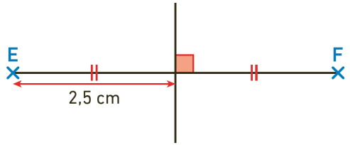

69

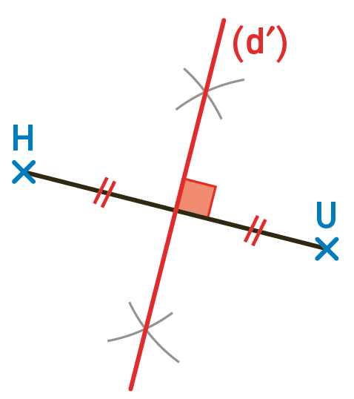

70 On remarque que les trois médiatrices se coupent en un même point.

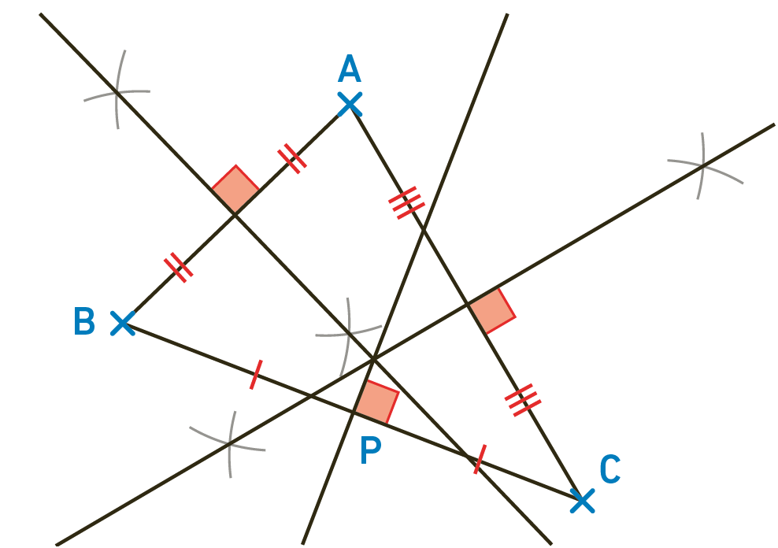

71 2. Le point A appartient à la médiatrice du segment [EF].

3. Le point B se trouve du même côté du point E par rapport à la médiatrice du segment [EF].

4. Le point C se trouve du même côté du point F par rapport à la médiatrice du segment [EF].

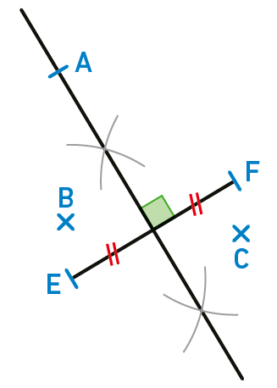

72 • Étape 1 : Tracer un segment [AB].

• Étape 2 : Construire la droite (d), médiatrice du segment [AB].

• Étape 3 : Placer un point C appartenant à la droite (d).

• Étape 4 : Tracer le segment [AC].

• Étape 5 : Construire la droite (d’), médiatrice du segment [AC].

73 1. Le point D appartient à la médiatrice du segment [AB] donc AD = BD = 4,9 cm.

2. Le point D appartient à la médiatrice du segment [BC] donc CD = BD = 4,9 cm.

74 On construit la médiatrice du segment [OT] à l’aide du compas et de la règle graduée. Cette médiatrice coupe le segment [OT] au point J milieu du segment [OT].

Je fais le point

75 QCM Bilan

① C ; ② C ; ③ B ; ④ A ; ⑤ A ; ⑥ C ; ⑦ B.

Jeux

76 Le mathématicien recherché est EUCLIDE.

Résolution de problèmes

77 Le point J est le point d’intersection du segment [IH] et de la médiatrice du segment [EG].

78 • 300 m – 0,85 m = 299,15 m

La distance entre la première et la huitième bouée est de 299,15 m.

• 8 × 0,25 m = 2 m

La largeur des 8 bouées est de 2 m.

• 299,15 m – 2 m = 297,15 m

Les 7 espaces identiques représentent 297,15 m.

• 297,15 m ÷ 7 = 42,45 m

La distance qui sépare deux bouées est de 42,45 m.

79 Les points A, B, C ne sont pas alignés donc : AB + AC > BC.

AB + AC = 3 cm + 2 cm = 5 cm, mais 5 cm est plus petit que 6 cm donc il n’est pas possible de construire ce triangle ABC. Donc Selma a raison.

80 On reporte la longueur du trajet sur une demi-droite d’origine A et la distance parcourue est représentée par la longueur du segment [AE].

On reporte en rouge à partir du point A la longueur représentant 1 km et on peut dire que la distance parcourue est à peine supérieure à 5 km donc inférieure à 6 km donc Samuel a tort.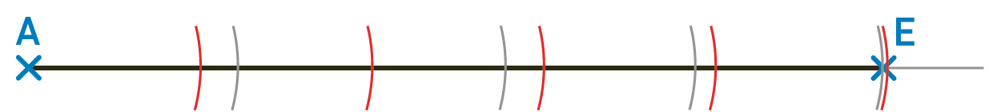

81 Alice peut construire un autre point à équidistance de A et de B et qui se situe au-dessus du segment [AB] ; elle obtiendra un deuxième point de la médiatrice du segment [AB].

82 La trajectoire du ballon est en rouge et elle montre que le but a été marqué.

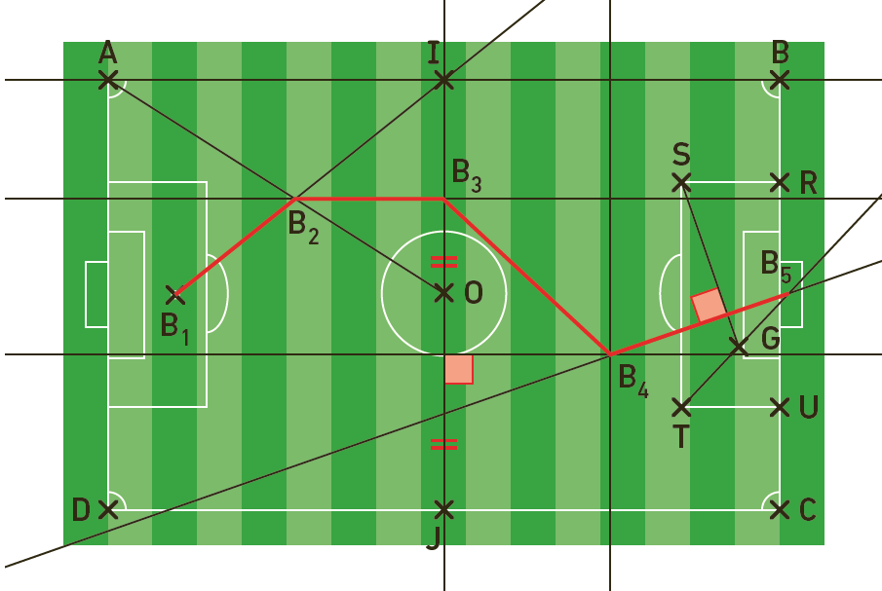

*Voir le fichier corrigé à télécharger.*

83 Le point représentant le totem se trouve au point d’intersection des médiatrices des segments formés par les positions des joueurs.

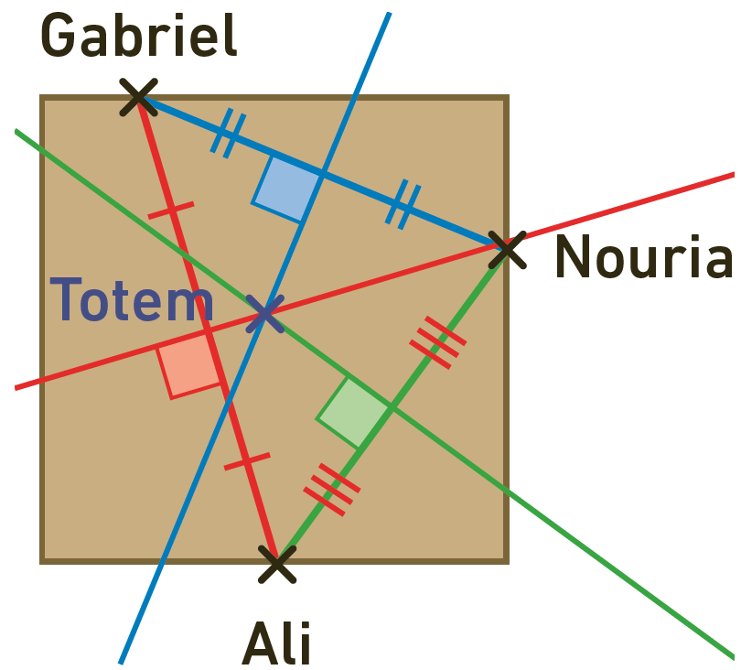

84 *Voir le fichier corrigé à télécharger.*

• On construit la médiatrice du segment d’extrémités Paris et Marseille. Les villes qui se trouvent à la même distance de Paris et de Marseille sont : Arcachon, Périgueux, Clermont et Macon.

• On construit la médiatrice du segment d’extrémités Paris et Toulouse et les villes qui se trouvent plus proches de Toulouse que de Paris sont celles situées du même côté de cette médiatrice que Toulouse.

• Stéphane et Sylvie pourront déménager à Arcachon ou Périgueux ou Clermont.

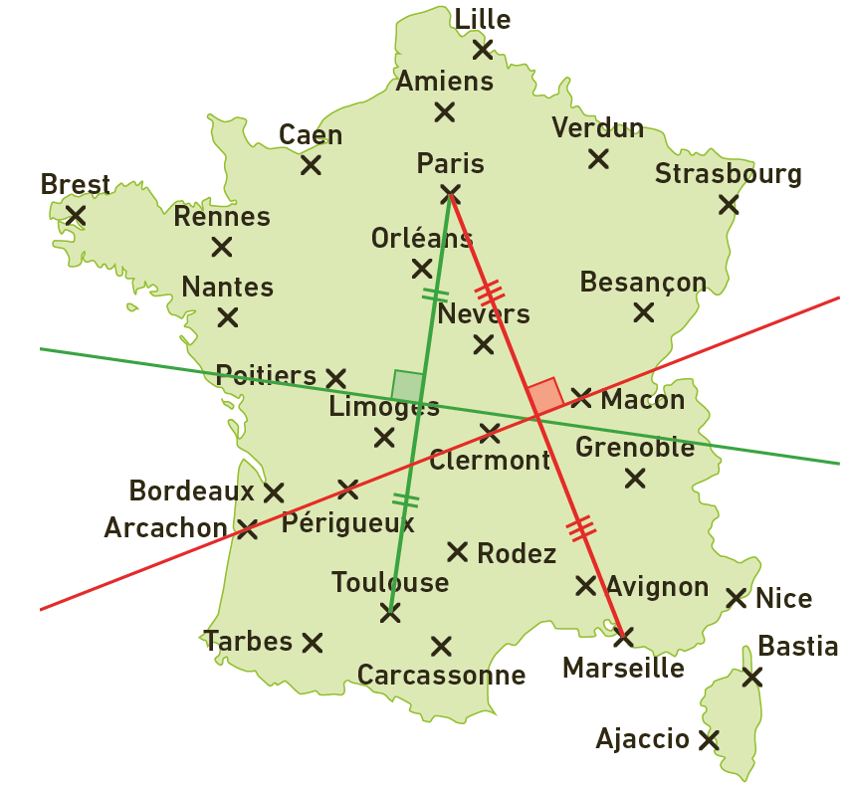

85 *Voir la figure à la page suivante*.

|  |  |
| --- | --- |
| • Doc. 2 :  ① Point K  ② Point Y  ③ Point V  ④ Point P  ⑤ Point A  ⑥ Point L | • Doc. 3 :  Le K bleu devient D rouge.  Le Y bleu devient R rouge.  Le V bleu devient O rouge.  Le P bleu devient I rouge.  Le A bleu devient T rouge.  Le L bleu devient E rouge. |

• Le mot que doivent trouver Ayoub et Mila est DROITE.

Énigmes et défis

86 Cinq droites se coupent en un même point et une sixième droite est sécante aux cinq autres.

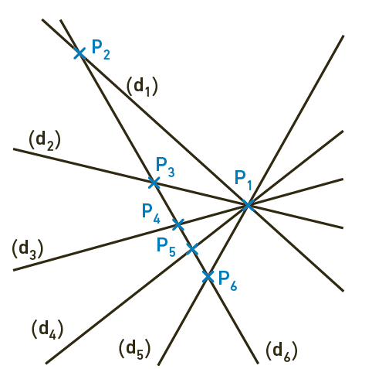

87 On place trois points sur le cercle et on cherche le point situé à égale distance de ces trois points et il représente le centre du cercle.

On construit donc à la règle et au compas les médiatrices des trois segments et le centre du cercle est le point O, point d’intersection de ces 3 médiatrices.

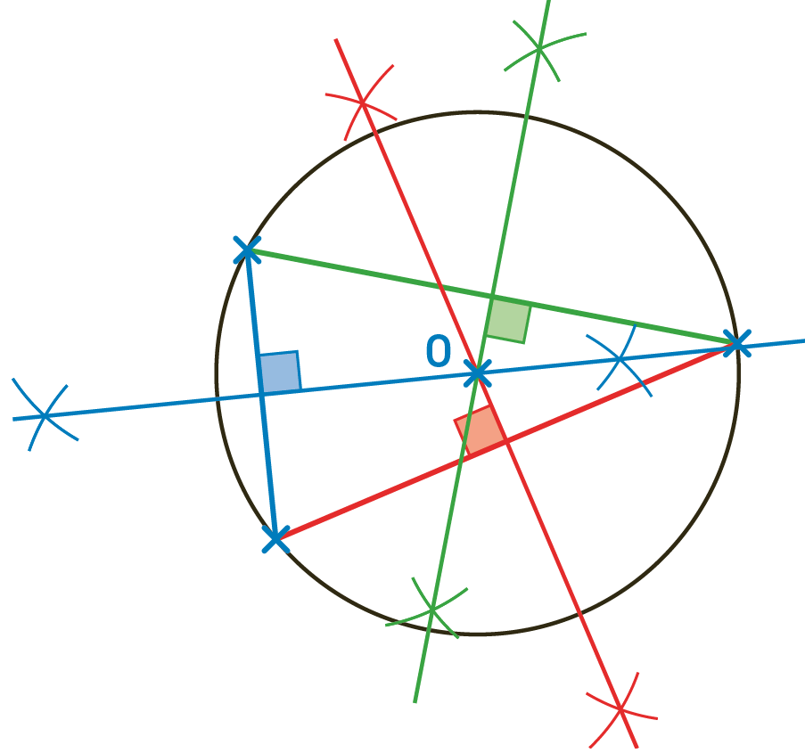

**Figure de l’exercice** 85

*Voir le fichier corrigé à télécharger.*

